第一步：登录系统，学位管理——>学位论文送审学生申请。
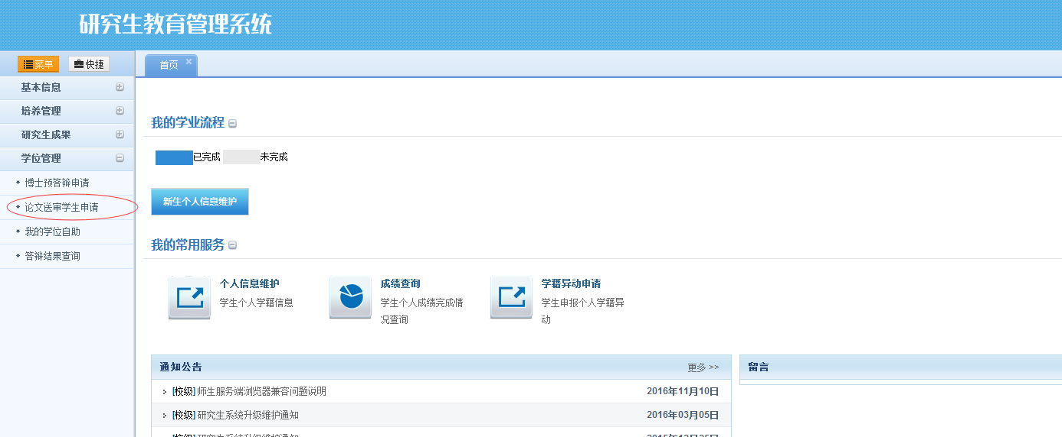
第二步：填写相关信息并上传pdf版论文。
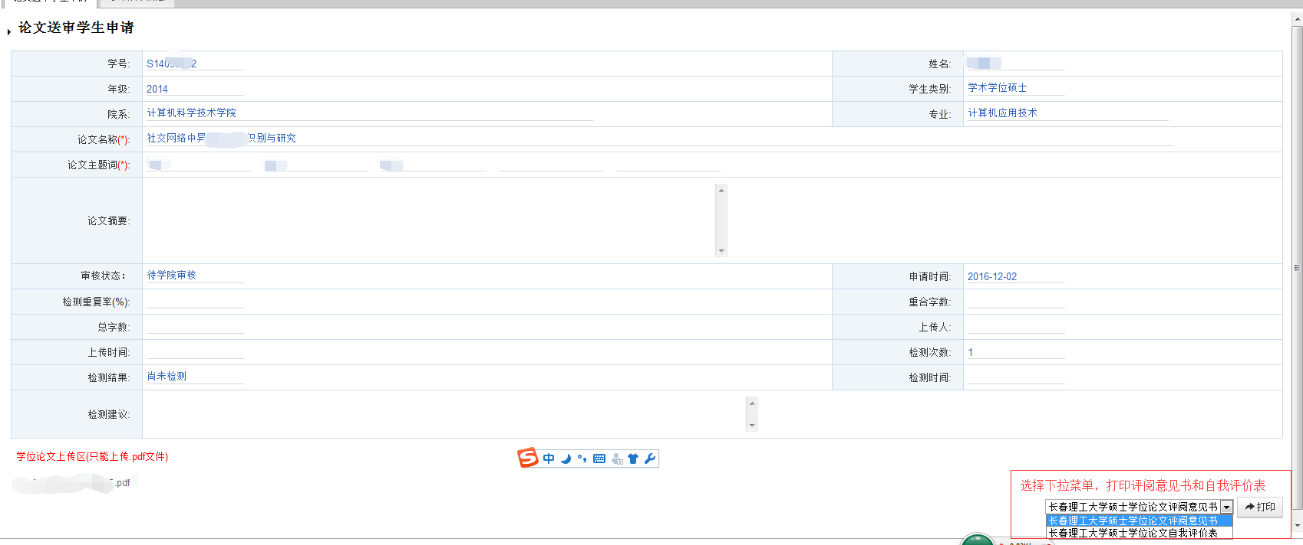
注：论文名为开题数据，如有错误或更改，请与学院联系，统一更改。
第三步：研究成果管理，录入论文、专利及科研获奖情况。
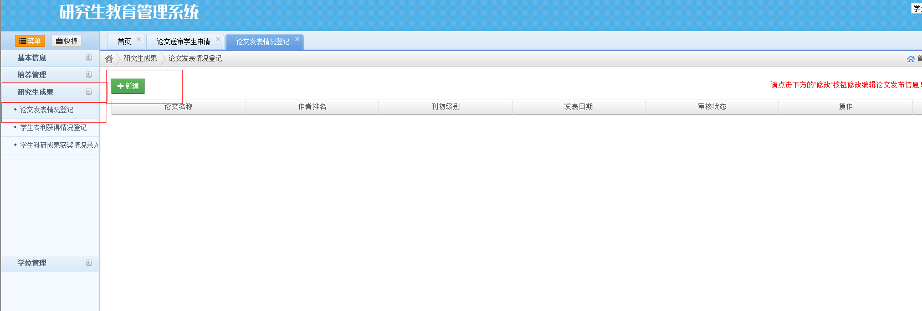
第四步：联系导师审核论文及研究成果。

